Ontwerp een efficiënte indeling voor de parkeergarage
Bij het plannen van de indeling van een ruimte moet je rekening houden met veel variabelen. In dit geval gaat het om een parkeergarage. Je ziet de schaalverdeling in meters en de pilaren (de vierkantjes op de plattegrond)
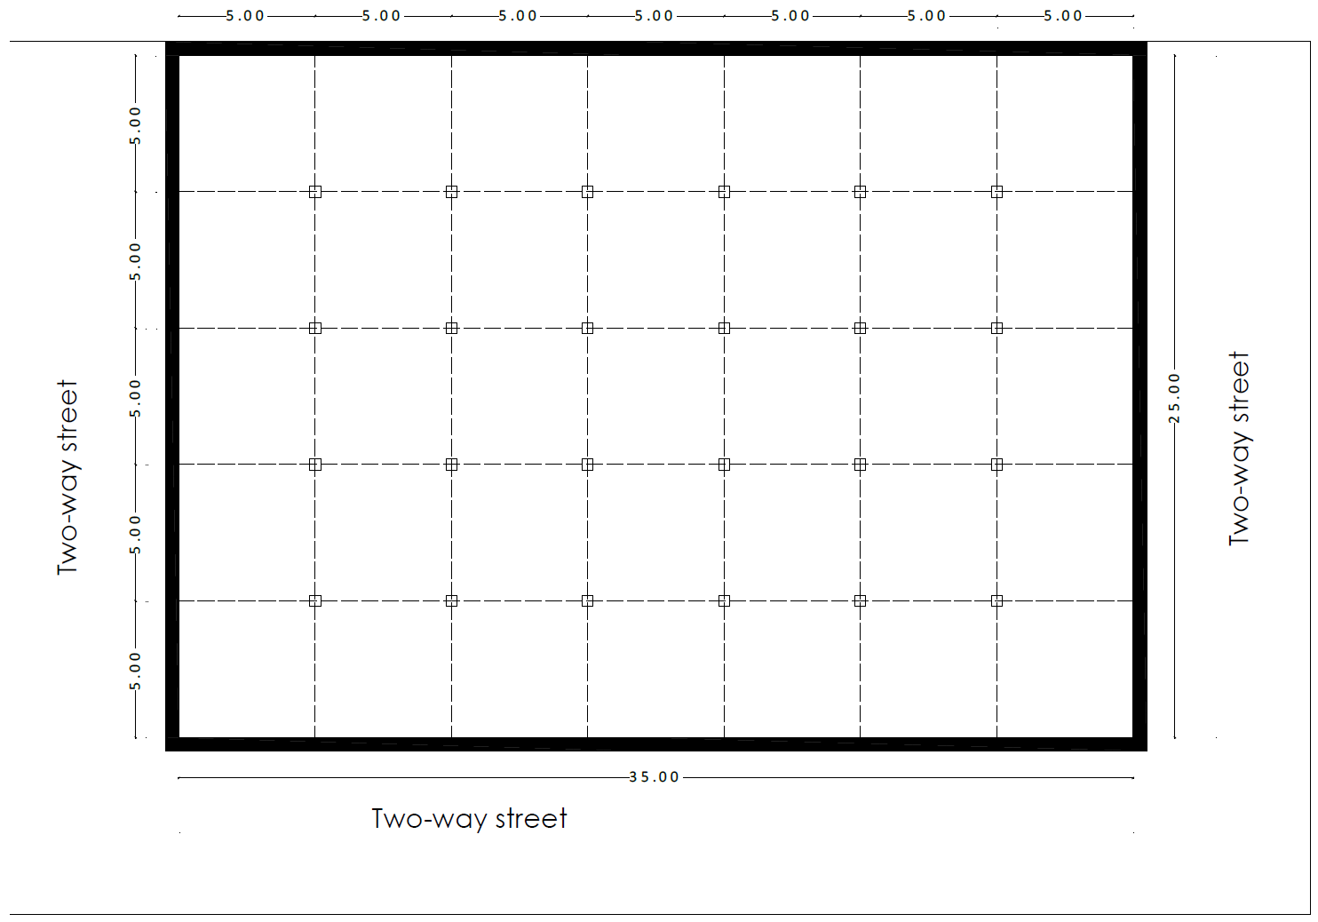
Enkele eisen:
Tweerichtingsverkeer
Tweerichtingsverkeer
Tweerichtingsverkeer

- Twee parkeerplaatsen voor gehandicapten
- Zes parkeerplaatsen voor motoren
- Een trappenhuis van 5mx5m
- Een oprij helling van de kelder naar de begane grond met een max. hoek van 25%

Ontwerp een efficiënte indeling

